图形化版贪吃蛇
概要设计说明书
基于 OJ 版设计的图形化优化方案
适用语言 | C / C++（推荐 C++ + EasyX，保留 C 语言游戏内核）
设计难度 | 简单版：单人游戏 + 计分 + 贴图绘制
设计目标 | 分模块管理，便于后续添加皮肤、关卡、音效和排行榜
日期 | 2026 年 6 月
参考资料：大作业题目说明、OJ 版概要设计说明书、OJ 版源码 main_improved.c

文档说明
本说明书面向贪吃蛇图形化版开发。设计思路是在 OJ 版已有的地图、蛇移动、碰撞检测和得分逻辑基础上，删除 OJ 专用的交互输入输出与 AI 自动寻路，把“自动决策”改成“玩家键盘控制”，并新增图形绘制、贴图资源、界面显示等模块。
整体方案坚持“简单、清晰、可扩展”：第一版只完成单人游戏、计分、随机食物和游戏结束界面；后续想加皮肤、关卡、音效时，只需要在对应模块中扩展，不必大改核心移动逻辑。

目录
1 需求分析与设计目标
2 与 OJ 版设计的继承和优化
3 总体架构设计
4 数据结构设计
5 模块划分与接口设计
6 核心流程与算法设计
7 图形界面与贴图设计
8 扩展设计
9 开发计划与测试方案
附录 A 简化伪代码

1 需求分析与设计目标
图形化版仍然以经典贪吃蛇为核心玩法：玩家控制蛇头移动，吃到食物后加分并增长，碰到墙、障碍物或自身后游戏结束。与 OJ 版不同的是，图形化版不再进行标准输入输出交互，而是在窗口中实时显示地图、蛇、食物、障碍物和分数。

1.1 基本功能需求
序号 | 功能 | 说明 | 难度控制
1 | 单人游戏 | 玩家通过 W/A/S/D 或方向键控制蛇移动 | 必做，简单
2 | 计分功能 | 吃到一个食物加 10 分，界面实时显示分数 | 必做，简单
3 | 碰撞结束 | 撞墙、撞障碍物、撞自身则游戏结束 | 必做，沿用 OJ 逻辑
4 | 随机食物 | 食物被吃后，在空地随机生成新食物 | 必做，简单
5 | 贴图显示 | 用图片代替字符 # . H B F O | 必做，小游戏效果明显
6 | 开始/结束界面 | 显示标题、按键提示、Game Over 和最终得分 | 建议做，简单

1.2 设计目标
- 使用 C 或 C++ 语言完成，推荐采用“C 语言游戏内核 + C++/EasyX 图形层”的方式，降低开发难度。
- 保留 OJ 版中成熟的蛇移动、碰撞检测、增长和计分逻辑，减少重复开发。
- 按照模块拆分代码，避免所有代码都写在 main 函数中，便于小组分工。
- 第一版功能不要太复杂，优先保证能运行、能显示、能计分、能结束。
- 接口设计留出扩展位置，后续可添加皮肤、关卡、排行榜、音效等功能。

2 与 OJ 版设计的继承和优化
OJ 版设计书已经包含输入输出、算法设计、数据结构、模块划分等内容。图形化版可以沿用其中的“地图模块、蛇控制模块、公共结构体”思想，但需要把 OJ 专用内容替换为图形化游戏内容。

2.1 可以直接继承的部分
OJ 版内容 | 图形化版处理方式 | 说明
20×20 字符地图 | 继续保留 | 图形层按字符选择贴图绘制
蛇的链表/坐标存储 | 继续保留 | 移动时头插、尾删或保留，逻辑清晰
碰撞检测 | 继续保留并简化接口 | 图形化版也要判断墙、障碍物、自身
吃食物加 10 分 | 继续保留 | 界面实时显示 score
N 步增长逻辑 | 可保留 | 若想更简单，也可作为可选开关
模块化设计思路 | 继续保留 | 但模块名称需要适配图形化场景

2.2 需要替换或删减的部分
OJ 版内容 | 图形化版修改 | 原因
标准输入输出交互 | 改为键盘输入和窗口绘制 | 图形化版由玩家直接操作
fflush(stdout) | 不再需要 | 不与 OJ 评测程序交互
AI 寻路模块 | 第一版可删除或保留为可选功能 | 图形化版主打玩家控制，不必自动寻路
系统返回食物坐标 | 改为程序随机生成食物 | 图形化版没有交互程序提供坐标
最终输出字符地图 | 改为 Game Over 界面 | 玩家需要看到可视化结束画面

2.3 优化后的模块思想
优化后的设计可以概括为：底层仍然是一张 20×20 的字符地图，中层负责蛇的移动和游戏状态，上层负责把地图画成窗口中的图片。这样既能复用 OJ 版，又不会让图形化代码影响核心逻辑。

3 总体架构设计
图形化版采用分层结构：公共定义层、游戏逻辑层、图形表现层、界面控制层。每层只做自己的事情，降低代码难度。
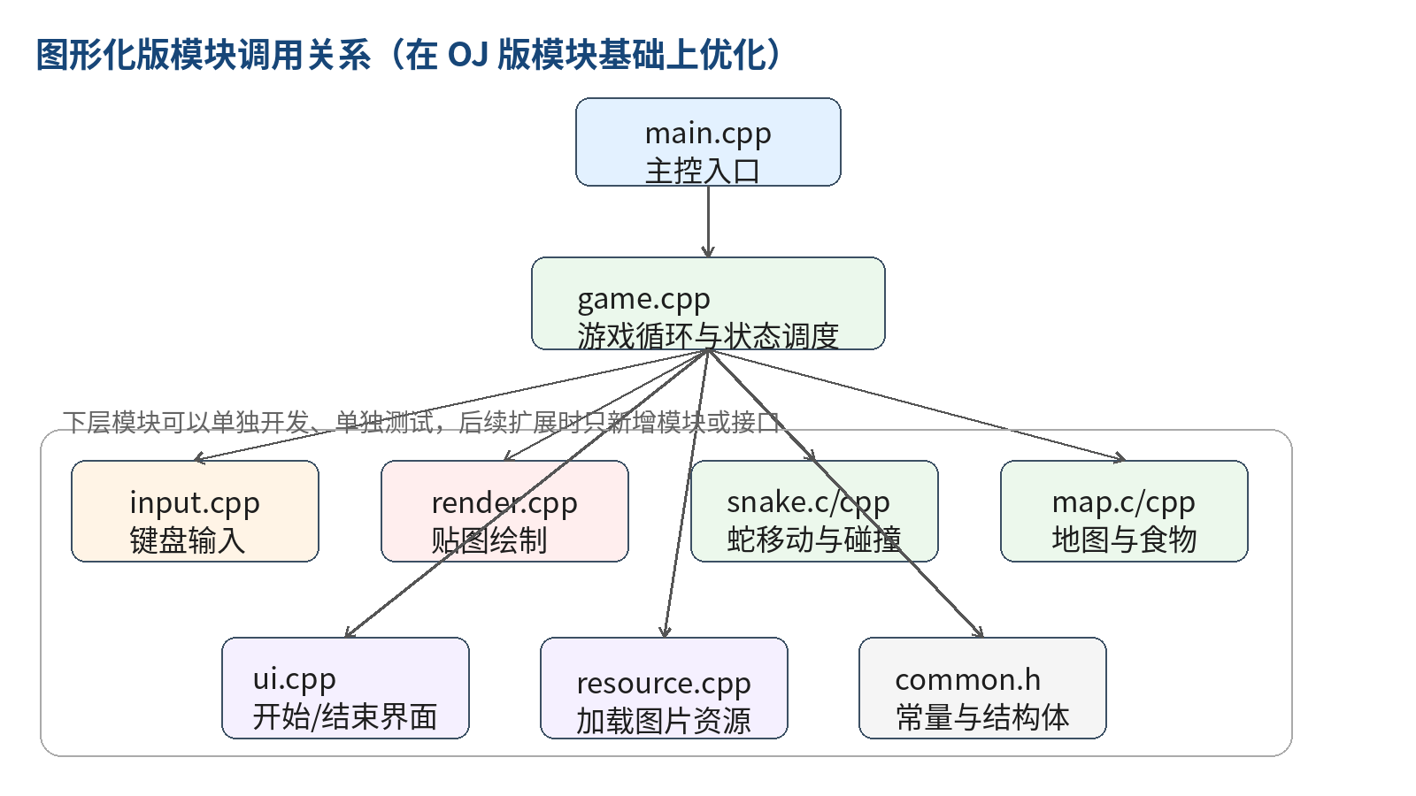
图 1 图形化版模块调用关系图

3.1 推荐技术路线
方案 | 说明 | 推荐程度
C++ + EasyX | 创建窗口、加载图片、绘制贴图都比较简单，适合课程大作业 | 推荐
C++ + SDL2 | 功能强，但配置和事件处理稍复杂 | 可选
C + Windows GDI | 纯 C 也能做，但绘图和图片加载相对繁琐 | 不优先
Qt | 界面强大，但项目结构较大，对本题偏复杂 | 不建议第一版使用
本设计书默认采用 C++ + EasyX。如果小组已有 C 语言 OJ 版代码，可把蛇移动、地图、碰撞部分保持为 C 风格函数，在 C++ 项目中直接调用。

3.2 文件组织建议
文件 | 模块 | 主要职责
main.cpp | 主控模块 | 程序入口，初始化各模块，启动游戏循环
common.h | 公共模块 | 常量、枚举、结构体声明
game.cpp / game.h | 游戏状态模块 | 管理 GameState，控制开始、运行、结束状态
map.cpp / map.h | 地图模块 | 初始化地图、设置格子、生成食物、生成障碍物
snake.cpp / snake.h | 蛇控制模块 | 初始化蛇、移动蛇、增长蛇、碰撞检测
input.cpp / input.h | 输入模块 | 读取键盘，转换为方向
render.cpp / render.h | 渲染模块 | 加载贴图，绘制地图、蛇、分数、提示文字
ui.cpp / ui.h | 界面模块 | 开始界面、暂停界面、结束界面
resource/ | 资源目录 | 存放 png/jpg 图片素材

4 数据结构设计
为了方便从 OJ 版迁移，图形化版仍建议保留字符地图和蛇身坐标结构。图形界面只读取这些数据，不直接改变蛇的核心规则。

4.1 全局常量定义
常量名 | 建议值 | 说明
MAP_SIZE | 20 | 地图边长，仍保持 20×20
CELL_SIZE | 32 | 每个格子的像素大小，20×32=640 像素
WINDOW_W | 820 | 窗口宽度，左侧地图 + 右侧信息栏
WINDOW_H | 680 | 窗口高度，地图区域 640 像素，留出边距
FOOD_SCORE | 10 | 每个食物加 10 分
MOVE_INTERVAL | 150 | 蛇移动间隔，单位毫秒，可用于难度调整

4.2 地图字符定义
字符 | 含义 | 贴图文件建议
# | 墙壁 | wall.png
. | 空地/草地 | ground.png
H | 蛇头 | snake_head.png
B | 蛇身 | snake_body.png
F | 食物 | food.png
O | 障碍物 | obstacle.png

4.3 核心结构体设计
结构体可以参考 OJ 版，但为了图形化版更容易维护，建议新增 GameState，把所有游戏运行状态集中管理。
// 坐标结构体
struct Pos {
int row;
int col;
};
// 蛇节点：如果沿用 OJ 版链表，可继续使用
struct SnakeNode {
Pos pos;
SnakeNode* next;
};
// 蛇的状态
struct Snake {
SnakeNode* head; // 蛇头指针
int len; // 蛇长度
int dir; // 当前方向
};
// 整个游戏状态，便于模块之间传递
struct GameState {
char map[MAP_SIZE][MAP_SIZE + 1];
Snake snake;
Pos food;
int score;
int stepCount;
int growthN;
bool gameOver;
bool paused;
};

4.4 为什么使用 GameState
- 所有模块都通过 GameState 访问游戏状态，不需要到处使用很多全局变量。
- 以后增加等级、速度、皮肤、音效开关时，只需要往 GameState 中增加字段。
- 调试时可以一次性查看当前地图、分数、蛇长度和游戏是否结束。
- 主循环函数参数简单，例如 updateGame(&state) 和 drawGame(&state)。

5 模块划分与接口设计
模块划分的原则是：游戏逻辑和绘图分开，输入和移动分开，资源加载和实际绘制分开。这样每个模块都比较短，适合小组合作。

5.1 模块列表
模块 | 源文件 | 是否必做 | 功能说明
主控模块 | main.cpp | 必做 | 创建窗口，初始化游戏，调用主循环
公共模块 | common.h | 必做 | 统一保存常量、枚举和结构体
地图模块 | map.cpp/h | 必做 | 初始化地图，随机食物，更新格子
蛇控制模块 | snake.cpp/h | 必做 | 移动、增长、碰撞检测、分数处理
输入模块 | input.cpp/h | 必做 | 读取键盘，得到玩家方向
渲染模块 | render.cpp/h | 必做 | 加载贴图，绘制地图和信息栏
界面模块 | ui.cpp/h | 建议 | 开始界面、结束界面、暂停提示
资源模块 | resource.cpp/h | 可选 | 统一管理贴图路径和图片变量
音效模块 | sound.cpp/h | 可选 | 播放吃食物、游戏结束音效

5.2 主控模块 main.cpp
函数 | 返回值 | 功能
main() | int | 程序入口，负责初始化窗口、加载资源、进入游戏循环
initGame(GameState*) | void | 初始化地图、蛇、食物、分数和状态
gameLoop(GameState*) | void | 循环读取输入、更新游戏、绘制画面
releaseGame(GameState*) | void | 释放链表节点和图片资源

5.3 地图模块 map.cpp / map.h
函数 | 功能
initMap(GameState*) | 初始化 20×20 地图，包括边界墙和空地
loadDefaultMap(GameState*) | 加载默认障碍物布局，也可以从数组读取固定地图
getCell(GameState*, row, col) | 获取某个格子的字符，越界时返回墙
setCell(GameState*, row, col, ch) | 设置某个格子的字符
generateFood(GameState*) | 在空地随机生成食物，更新 state->food

5.4 蛇控制模块 snake.cpp / snake.h
函数 | 功能
initSnake(GameState*) | 初始化蛇头、蛇身、方向和长度
moveSnake(GameState*, int dir) | 根据方向移动一步，处理吃食物、增长和尾部删除
checkCollision(GameState*, Pos next, bool willGrow) | 判断下一格是否会碰撞
isReverseDir(int oldDir, int newDir) | 判断是否直接反向移动
growSnake(GameState*) | 增长一节；简化实现中可通过“不删除蛇尾”完成
freeSnake(GameState*) | 释放蛇链表，防止内存泄漏

5.5 输入模块 input.cpp / input.h
函数 | 功能
readInput(int curDir) | 读取键盘，返回新的方向
isExitKeyPressed() | 判断是否按下 ESC，若按下则退出游戏
isPauseKeyPressed() | 判断是否按下空格键，若按下则暂停/继续

5.6 渲染模块 render.cpp / render.h
函数 | 功能
loadImages() | 加载 ground.png、wall.png、snake_head.png 等贴图
drawMap(GameState*) | 遍历 map，根据字符绘制对应贴图
drawInfo(GameState*) | 绘制分数、长度、操作提示
drawGame(GameState*) | 清屏后依次调用 drawMap 和 drawInfo
drawGameOver(GameState*) | 绘制游戏结束界面和最终分数

6 核心流程与算法设计
图形化版的算法比 OJ 版更简单，因为移动方向由玩家输入，不需要 BFS 自动寻路。核心难点只剩下：蛇移动、碰撞检测、食物生成和图形刷新。
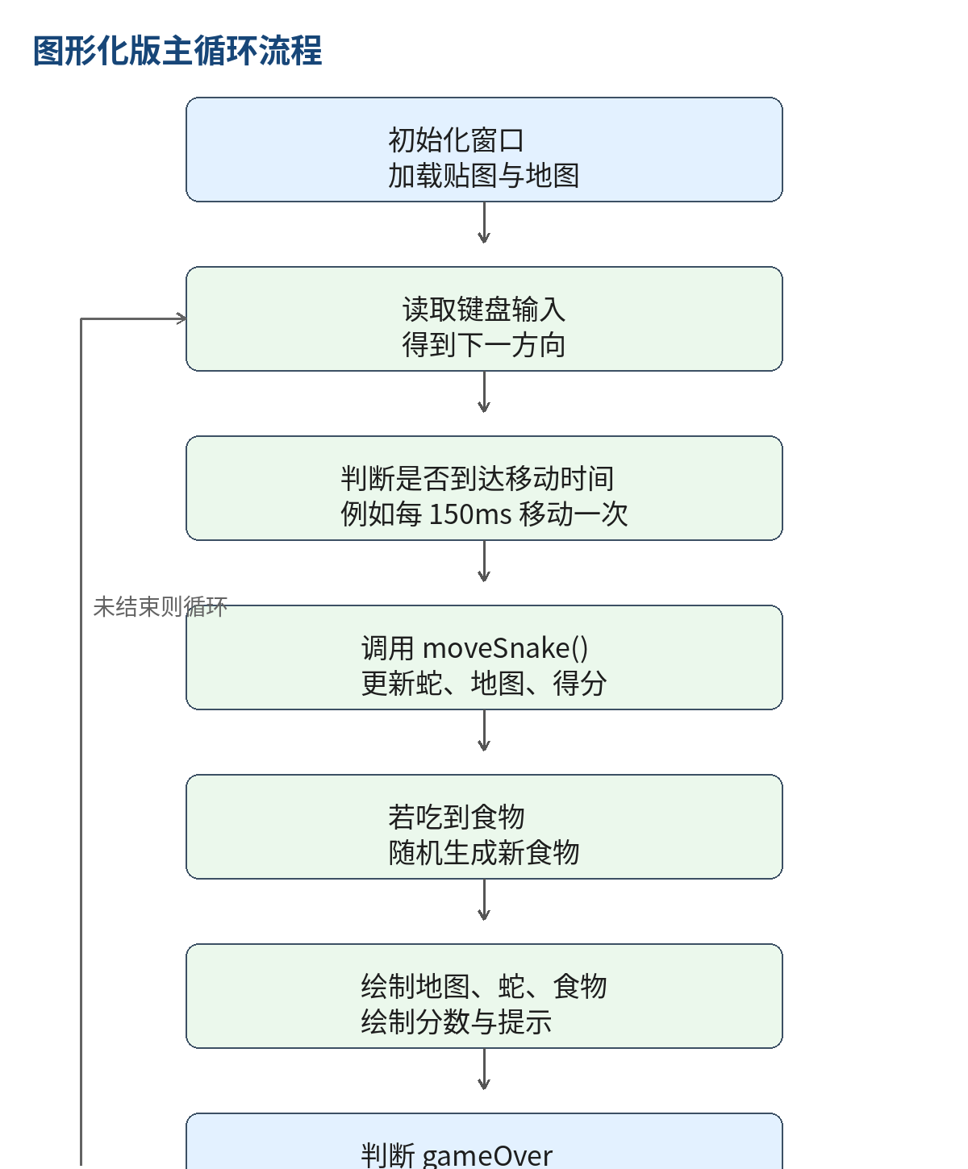
图 2 图形化版主循环流程图

6.1 游戏主循环
1. 初始化窗口、贴图、地图、蛇、食物和分数。
2. 循环读取键盘输入，得到玩家希望的方向。
3. 每隔固定时间移动蛇一步，不需要每一帧都移动。
4. 移动后判断是否吃到食物，若吃到则加分并生成新食物。
5. 判断是否发生碰撞，若碰撞则设置 gameOver。
6. 重新绘制整个窗口，包括地图、蛇、食物、障碍物、分数和提示。
7. 游戏结束后显示 Game Over 界面，允许按 R 重新开始或 ESC 退出。

6.2 蛇移动算法
移动算法可以沿用 OJ 版的“新蛇头插入链表头部，必要时删除尾部”的思想。
moveSnake(state, dir):
1. 如果 dir 与当前方向相反，则游戏结束或忽略该输入
2. 根据 dir 计算下一格 next
3. 判断 next 是否碰墙、障碍物或蛇身
4. 如果安全：
- 新建一个蛇头节点，插入链表头部
- 旧蛇头在地图中改为 'B'
- 新蛇头在地图中改为 'H'
5. 如果 next 是食物：
- score += 10
- 不删除蛇尾
- generateFood(state)
6. 如果没有吃到食物且本轮不增长：
- 删除链表尾部
- 原蛇尾位置在地图中改为 '.'
7. 更新当前方向

6.3 碰撞检测算法
碰撞类型 | 判断方式 | 处理结果
撞墙 | next 在地图边界外，或 map[next] 为 # | gameOver = true
撞障碍物 | map[next] 为 O | gameOver = true
撞自身 | next 与蛇身节点重合 | gameOver = true
反向移动 | 当前向右时按左、当前向上时按下等 | 建议直接结束，保持与 OJ 规则一致；也可选择忽略输入

6.4 随机食物生成算法
食物只能生成在空地上，不能覆盖蛇、墙和障碍物。简单实现可以不断随机行列，直到找到空地。
generateFood(state):
do:
r = rand() % MAP_SIZE
c = rand() % MAP_SIZE
while state->map[r][c] != '.'
state->map[r][c] = 'F'
state->food.row = r
state->food.col = c

6.5 难度控制
- 简单难度：MOVE_INTERVAL = 180ms，障碍物少。
- 普通难度：MOVE_INTERVAL = 140ms，使用题目要求的 10 个障碍物。
- 困难难度：MOVE_INTERVAL = 100ms，障碍物更多或地图更复杂。
- 第一版可以只做普通难度，难度选择作为后续扩展。

7 图形界面与贴图设计
图形化版的重点是把字符地图变成可视化贴图。底层仍然保存字符，绘制时根据字符选择图片。这样逻辑简单，也方便换皮肤。

7.1 窗口布局
区域 | 尺寸建议 | 内容
地图区 | 640×640 像素 | 20×20 网格，每格 32×32 像素
信息栏 | 约 160×640 像素 | 显示标题、分数、长度、操作提示
底部留白 | 约 40 像素 | 可显示状态提示，例如“按 R 重新开始”
总窗口 | 820×680 像素 | 大小适中，不需要全屏

7.2 贴图资源设计
资源名 | 对应字符 | 设计建议
ground.png | . | 浅绿色草地或棋盘格地面
wall.png | # | 砖块、木墙或石墙
snake_head.png | H | 绿色蛇头，可以有眼睛，方向版本可作为扩展
snake_body.png | B | 绿色圆角身体或像素方块
food.png | F | 苹果、草莓或金币，颜色明显
obstacle.png | O | 石头、木箱或树桩
background.png | 无 | 开始界面或信息栏背景，可选
gameover.png | 无 | 结束界面图片，可选

7.3 绘制规则
绘制函数只负责“看 map 画图片”，不负责改变游戏规则。伪代码如下：
drawMap(state):
for row in 0..19:
for col in 0..19:
x = col * CELL_SIZE
y = row * CELL_SIZE
ch = state->map[row][col]
if ch == '#': draw wall.png
else if ch == '.': draw ground.png
else if ch == 'H': draw snake_head.png
else if ch == 'B': draw snake_body.png
else if ch == 'F': draw food.png
else if ch == 'O': draw obstacle.png

7.4 EasyX 绘图示例
// 初始化窗口
initgraph(WINDOW_W, WINDOW_H);
// 加载贴图
IMAGE imgWall, imgGround, imgHead, imgBody, imgFood, imgObstacle;
loadimage(&imgWall, _T("resource/wall.png"), CELL_SIZE, CELL_SIZE);
loadimage(&imgGround, _T("resource/ground.png"), CELL_SIZE, CELL_SIZE);
loadimage(&imgHead, _T("resource/snake_head.png"), CELL_SIZE, CELL_SIZE);
// 绘制一个格子
putimage(col * CELL_SIZE, row * CELL_SIZE, &imgWall);

7.5 小游戏风格建议
- 贴图统一使用 32×32 像素，避免大小不一致导致错位。
- 采用像素风或卡通风，不追求复杂 3D 效果。
- 颜色区分明显：草地浅色，蛇身绿色，食物红色或金色，障碍物深色。
- 如果 PNG 透明背景处理麻烦，可以让每张贴图本身带草地背景，直接覆盖绘制。
- 蛇头方向贴图可以作为扩展，第一版只用一个蛇头图片也可以。

8 扩展设计
为了方便后续添加功能，第一版就要留出扩展接口，但不必一次性全部实现。建议把扩展分为“容易做”“中等难度”“可选挑战”三类。

8.1 扩展点列表
扩展功能 | 需要修改的模块 | 实现难度 | 设计方式
换皮肤 | render/resource | 容易 | 更换图片文件或增加 skinId
难度选择 | game/input/ui | 容易 | 修改 MOVE_INTERVAL 和障碍物数量
暂停功能 | input/game/ui | 容易 | 按空格切换 paused 状态
重新开始 | main/game/ui | 容易 | 按 R 重新初始化 GameState
多个关卡 | map/ui | 中等 | 用二维数组保存不同障碍物布局
排行榜 | game/file | 中等 | 游戏结束后把最高分写入本地文件
音效 | sound/game | 中等 | 吃食物和失败时播放 wav
道具系统 | map/snake/render | 可选挑战 | 新增地图字符，例如 P 表示加速道具

8.2 推荐的扩展接口
// 后续扩展：难度
struct GameConfig {
int moveInterval;
int obstacleCount;
int skinId;
};
// 后续扩展：关卡
void loadLevel(GameState* state, int levelId);
// 后续扩展：皮肤
void loadSkin(int skinId);
// 后续扩展：排行榜
void saveHighScore(int score);
int loadHighScore();
第一版可以先不写完整实现，但文件和函数名可以提前规划好。这样后续加功能时，不会破坏核心移动逻辑。

9 开发计划与测试方案

9.1 小组分工建议
成员 | 负责内容 | 交付结果
成员 A | 游戏逻辑模块：地图、蛇移动、碰撞、计分 | snake.cpp、map.cpp、common.h
成员 B | 图形显示模块：窗口、贴图加载、地图绘制、信息栏 | render.cpp、resource 文件夹
成员 C | 界面与测试：开始界面、结束界面、暂停/重开、测试用例 | ui.cpp、测试记录、最终整合

9.2 开发顺序
1. 先把 OJ 版移动逻辑改成玩家方向输入，暂时仍用字符地图调试。
2. 确认蛇能移动、吃食物、加分、增长、碰撞结束。
3. 加入 EasyX 窗口，先用矩形颜色画地图，不急着用图片。
4. 矩形版本稳定后，再替换为图片贴图。
5. 加入分数显示、开始界面、结束界面。
6. 最后再添加暂停、重开、难度等扩展功能。

9.3 测试要点
测试项 | 测试方法 | 期望结果
基础移动 | 按 W/A/S/D 控制方向 | 蛇按键盘方向移动
反向移动 | 向右移动时按 A | 按设计规则结束或忽略输入
吃食物 | 让蛇头进入食物格子 | 分数 +10，蛇增长，生成新食物
撞墙 | 连续向边界移动 | 游戏结束，显示最终分数
撞障碍物 | 移动到 O 位置 | 游戏结束
撞自身 | 绕圈让蛇头碰到身体 | 游戏结束
贴图显示 | 检查所有字符对应贴图 | 图片不缺失、不错位
重新开始 | Game Over 后按 R | 地图、分数、蛇恢复初始状态

9.4 风险与解决办法
可能问题 | 原因 | 解决办法
贴图不显示 | 路径错误或图片格式不支持 | 统一放入 resource 目录，检查文件名大小写
蛇移动太快 | 循环每帧都移动 | 使用 MOVE_INTERVAL 控制移动间隔
蛇身错位 | 地图更新和链表更新顺序错误 | 先更新链表，再统一更新地图
随机食物出现在蛇身上 | 未判断空地 | generateFood 只允许在 . 上生成
代码难以合并 | 模块边界不清楚 | 先约定头文件和接口，再分别实现

附录 A 简化伪代码
int main() {
GameState state;
initgraph(WINDOW_W, WINDOW_H);
loadImages();
initGame(&state);
while (!state.gameOver) {
int nextDir = readInput(state.snake.dir);
if (!state.paused && timeToMove()) {
moveSnake(&state, nextDir);
}
drawGame(&state);
Sleep(10);
}
drawGameOver(&state);
waitForExitOrRestart();
closegraph();
return 0;
}

附录 B 第一版最小可实现清单
- 窗口能打开，能显示 20×20 地图。
- W/A/S/D 能控制蛇移动。
- 吃到食物能加 10 分并生成新食物。
- 撞墙、撞障碍物、撞自身能结束游戏。
- 右侧或上方能显示当前得分。
- 地图元素全部用贴图显示，视觉上像一个小游戏。

结语
本图形化版设计在 OJ 版的基础上做减法和分层：减掉 OJ 交互与 AI 自动寻路，保留稳定的移动与碰撞逻辑；新增输入、渲染、界面和资源模块。这样实现难度不高，结构清晰，也方便小组成员分工和后续扩展。

